Sadaļas, kas vēl sekos:
- Konkursanti / Zīmētāji
- Konkursanti / Bītmeikeri
- Festivāla mūziķi
- Paralēlās aktivitātes
- Programma
- Lieldraugi

(fonā kolāža no pag gaba bildēm no dizainera)

ROW BALTIC 2026
(jauna identitāte / 2026 logo)

Sadaļa: PAR FESTIVĀLU (APRAKSTS + BILDES)
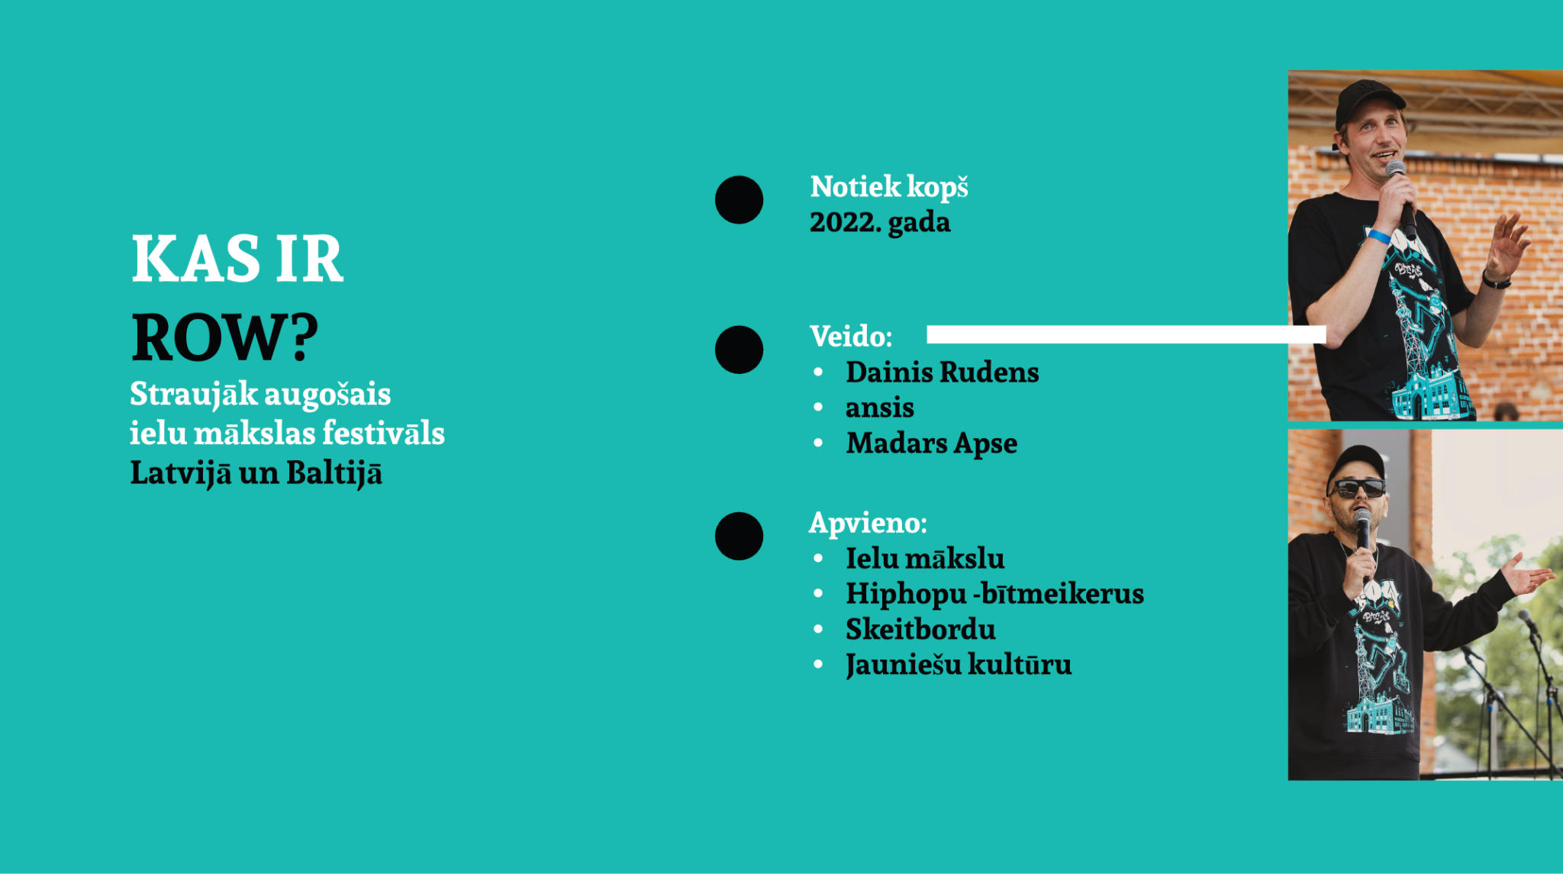
Laipni lūgti Ielu mākslas festivālā ROW BALTIC (Riga Open Wall) — vienā no straujāk augošajiem ielu mākslas notikumiem Latvijā un Baltijā.
Festivāls ir vērienīgs turpinājums iniciatīvai, kas veiksmīgi attīstās jau kopš 2022. gada, ik gadu pulcējot arvien plašāku auditoriju, māksliniekus un pilsētvides kultūras entuziastus. ROW BALTIC pārvērš pilsētvidi par atvērtu mākslas galeriju, kur satiekas radošums, laikmetīga kultūra un urbānā enerģija.
Mūsu mērķis ir attīstīt un popularizēt ielu mākslas kultūru, radot platformu starptautiskiem un vietējiem māksliniekiem, vienlaikus bagātinot pilsētvidi ar spilgtiem, iedvesmojošiem mākslas darbiem. ROW BALTIC ir vieta, kur māksla iznāk ielās un kļūst pieejama ikvienam.

ROW BALTICS 2026 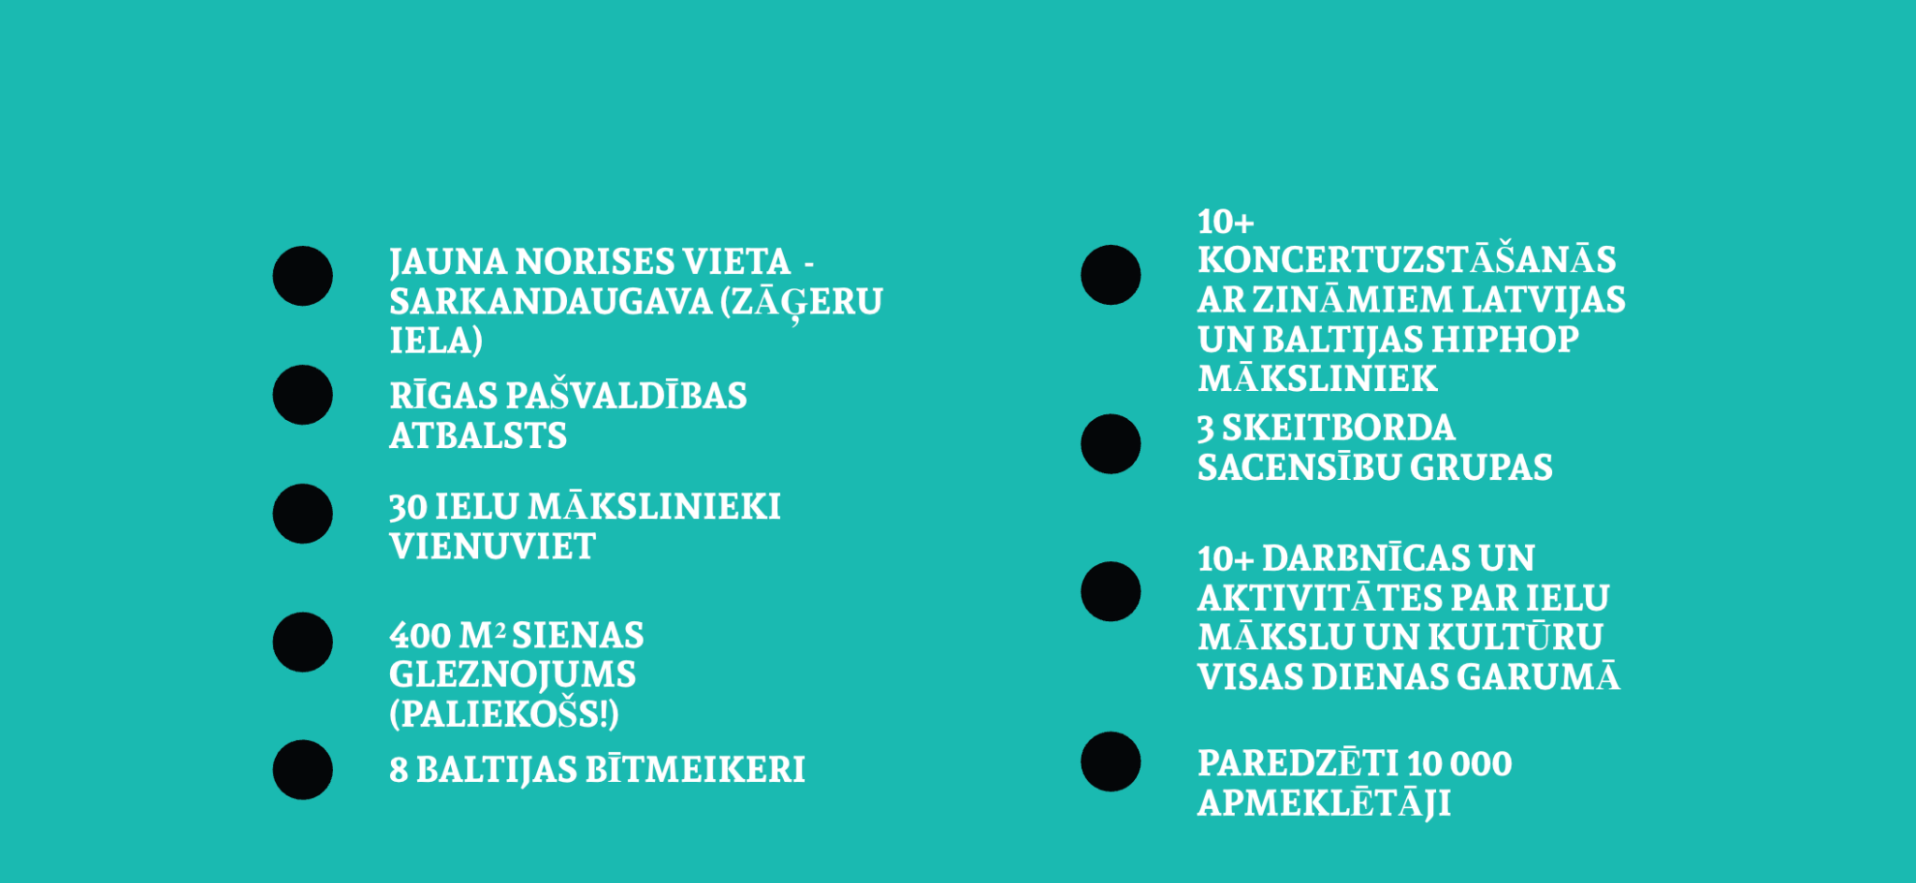

Šogad ROW BALTIC sper soli tālāk un norisinās ar Rīgas valstspilsētas pašvaldības atbalstu kā daļa no plašās Ielu mākslas mēneša programmas.
2026. gada festivāla centrālais motīvs ir “cīņa” — nozīmīga ielu mākslas un hiphopa kultūras sastāvdaļa. Tā nav agresija vai konflikts, bet gan radoša, nevardarbīga sacensība, kurā dzimst jaunas idejas, stili un izteiksmes formas. Grafiti un ielu mākslas kultūrā “battle” tradīcija vienmēr bijusi veids, kā mākslinieki apliecina savu identitāti, izaicina viens otru radošumā un veido dialogu ar pilsētvidi. Tā ir arī klātbūtnes forma — iespēja skaļi un pārliecinoši paust savu balsi publiskajā telpā.
Šis radošās sacensības princips caurvīs visu festivāla programmu.

“ROW BALTIC 2026” Zīmēšanas konkursa nolikums
Ielu mākslas festivāls ROW BALTIC 2026 aicina māksliniekus piedalīties zīmēšanas konkursā un kļūt par daļu no vienas no spilgtākajām urbānās kultūras platformām Baltijā.
Konkursu organizē mākslinieks Dainis Rudens sadarbībā ar biedrību “Mākslas birojs” un Rīgas valstspilsētas pašvaldību.
Konkursa tēma — “Cīņa”
Šī gada festivāla centrālais motīvs ir “Cīņa” — radoša sacensība, ideju spēks un personiskās identitātes izpausme pilsētvidē. Dalībnieki aicināti interpretēt tēmu brīvi, saglabājot cieņu pret apkārtējo vidi un sabiedrību.

Pieteikšanās
Lai pieteiktos konkursam, māksliniekam jāiesniedz:
- portfolio ar pēdējo divu gadu laikā radītajiem darbiem;
- saite uz sociālo tīklu profilu (Instagram un/vai Facebook);

Mākslinieku darba laukums:
2.7m x 4m
Pieteikšanās notiek, aizpildot pieteikuma anketu mājaslapā rowbaltic.com līdz 2026. gada 22. jūnijam plkst. 23.59. (Liekam 18. jūniju?)
Konkursa noteikumi
Konkursam tiks apstiprināti 30 dalībnieki.
Apstiprināto dalībnieku saraksts tiks publicēts 2026. gada 30. jūnijā.
Konkursa norise
Darbu realizācija notiks 2026. gada 22. augustā Sarkandaugavā, Zāģeru ielā, posmā no Tvaika ielas līdz Hāpsalas ielai.
Konkursa norises laiks: plkst. 10.00–17.00.
Festivāla noslēgumā visi 30 dalībnieki piedalīsies savstarpējā balsojumā, izvērtējot konkursā radītos darbus un nosakot trīs labāko darbu autorus.
Balvas
Trīs labāko darbu autori saņems festivāla atbalstītāju balvas.
- vietas ieguvējs balvā saņems 100 krāsu baloniņus.
- Vietas ieguvējs 50 krāsu baloniņus
- Vietas ieguvējs 25 krāsu baloniņus
Autortiesības
Festivāla ietvaros radītie grafiti un ielu mākslas darbi ir organizatoru īpašums. Gan darbu autori, gan organizatori patur tiesības izmantot darbu fotogrāfijas, video materiālus un citu dokumentāciju publicitātes vajadzībām bez papildu saskaņošanas vai atlīdzības. Organizatoriem ir tiesības dokumentēt pasākumu un izmantot iegūtos materiālus plašsaziņas līdzekļos un publicitātes aktivitātēs neierobežotā apjomā.
Kontakti
Jautājumu gadījumā par konkursa norisi vai nolikumu rakstiet uz:
rowbaltics@gmail.com

PIETEIKUMA VEIDLAPA

Dalībnieka vārds uzvārds/pseidonīms
Kontakttālrunis
E-pasta adrese
Links uz portfolio. (portfolio iespējams pievienot klāt e-pastam pielikumā)
Links uz Facebook vai Instagram profilu
Lūdzu norādiet sev vēlmo zīmēšanas platformas izmēru:

- 2.5m x 4m
Krekla izmērs (XS,M,L, XL…)

+Baltijas māksliniekiem jāprasa vārds, uzvārds, personas kods, lai rezervētu viesnīcu un viņus tur laistu iekšā.
Kontaktinformācija: rowbaltics@gmail.com

